**СВПП. Лабораторная работа 3**

**Привязка данных и валидация**

Лабораторная работа выполняется на основе разметки, созданной в лабораторной работе 2.

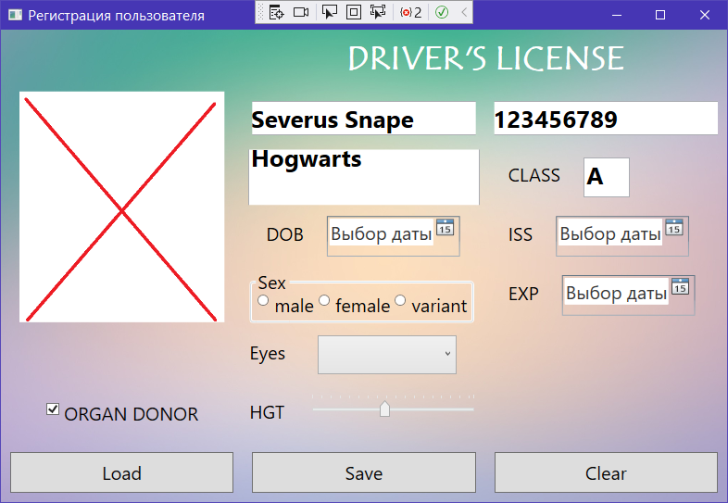

Новый объект driver должен создаваться один раз в конструкторе окна или при инициализации. Заполните все поля объекта driver.

По кнопке Load заполните все поля объекта driver новыми значениями.

1. **Привязка**

Установите привязку к соответствующим визуальным элементам окна.

По кнопке Save выведите всю информацию о текущем состоянии объекта, используя MessageBox.

Используя интерфейс INotifyPropertyChanged добейтесь, чтобы все визуальные элементы обновлялись при изменении объекта (проверьте по кнопке Load).

1. **Конвертеры значений**

Для свойства Gender и RadioButton используйте конвертер.

Элемент ComboBox требуется заполнить не просто названиями, а непосредственно значениями перечисления COLOREYES. Это можно сделать в разметке:

<ObjectDataProvider x:Key="EyesFromEnum"

MethodName="GetValues"

ObjectType="{x:Type sys:Enum}">

<ObjectDataProvider.MethodParameters>

<x:Type TypeName="local:COLOREYES"/>

</ObjectDataProvider.MethodParameters>

</ObjectDataProvider>

Подключим к comboBoxEyes

ItemsSource="{Binding Source={StaticResource EyesFromEnum}}"

Привязка выбранного значения осуществляется через параметр SelectedValue.

Для фото нужно привязать string UriImage к свойству Source элемента Image. Здесь также потребуется конвертер.

Для загрузки картинки используйте

new BitmapImage(new Uri(value.ToString(), UriKind.RelativeOrAbsolute))

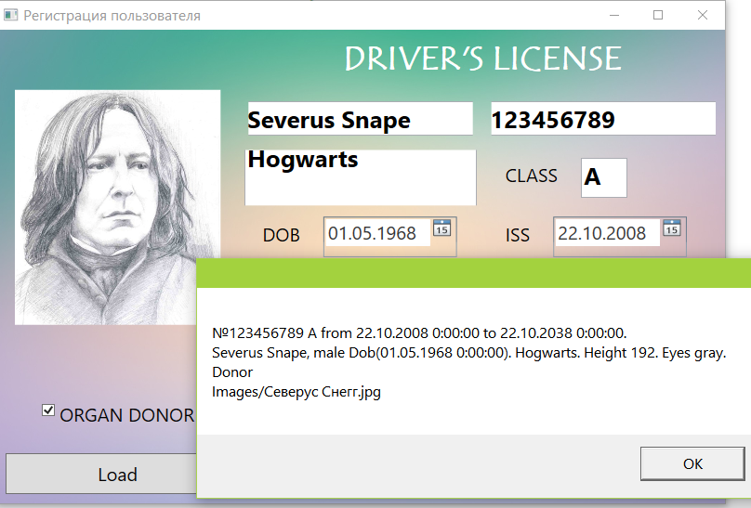

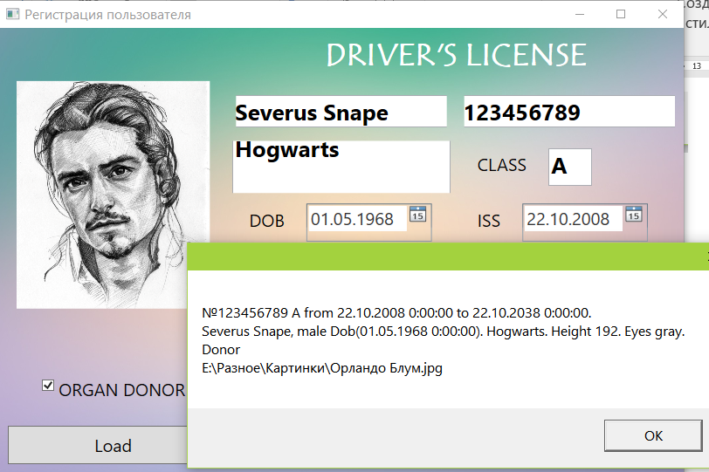

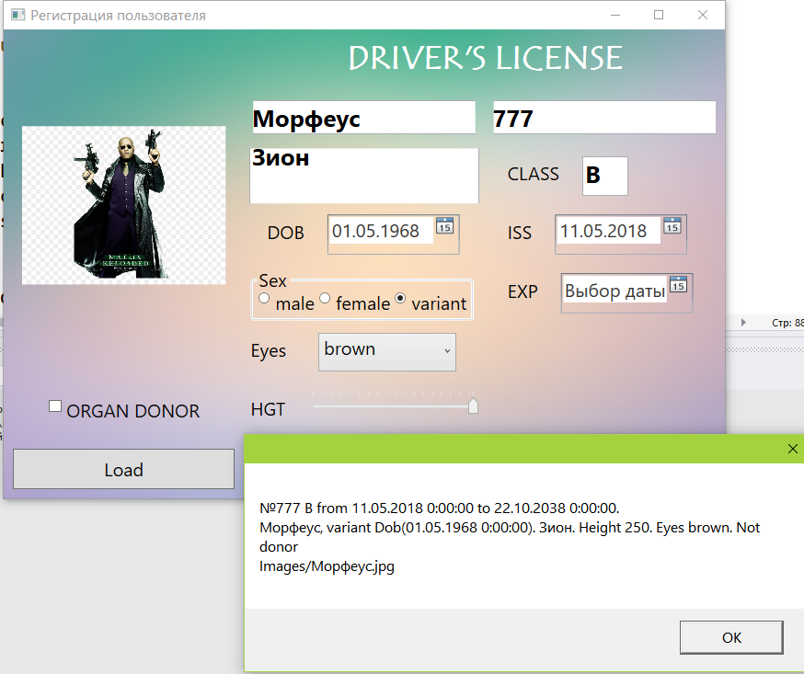

1. **Валидация значений**

Добавьте валидацию значений:

1. Номер удостоверения должен содержать только цифры и английские буквы.
2. Категория прав должна содержать только корректные значения.
3. Дата рождения – не раньше 1900 года и на текущий момент владельцу должно быть не менее 16 лет.
4. Дата выдачи – не раньше 16 лет и не позже текущей даты.
5. Срок действия – не раньше текущей даты.

В случае ошибки – появляется оранжевая рамка вокруг элемента толщиной 6 пкс. Для этого вам потребуется шаблон.

Добавьте всплывающую подсказку с сообщением об ошибке (используйте триггеры).

